Ingeniería en Sistemas Computacionales
Taller de base de datos
Unidad 2: Lenguaje de manipulación de datos (DML)

Ejercicio U2_6 Subconsultas y Vistas
- Ejecutar el script de mensajes para llenar las siguientes tablas.
 | Usuario
idusuario | Alias | password | nombre
1 | Talos | @limañ@ | Teodoro Cervantes
2 | Mickey | Limones2310 | Miguel Limones
3 | Guaguis | damasco | Laura Ríos
4 | Monze | minusmaximus | Monserrat Canales

Buzón
Id_buzon | Nombre | idusuario  FK
1 | Negocios | 1
2 | Amigos | 1
3 | Negocios | 2
4 | Amigos | 2
5 | Cadenas | 3
6 | Amigos | 3

Mensaje
Id_mensaje | Asunto | Contenido | Estatus | Mensaje  padre | idRemitente  FK | Id_buzon  FK
1 | Invitación a despedida | Hola! Te invito a mi fiesta de despedida. Mañana 8:15 en casa de Fer. Saludos | Leido | Null | 2 | 2
2 | Re: Invitación | Ok. Te aviso que voy a llevar algunos amigos interesantes. | No Leido | 1 | 1 | 4
3 | Re: Invitación | Va a ir Claudia?? | No leido | 1 | 1 | 4
4 | Junta de estatus | Te recuerdo que mañana te toca presentar avances | Leido | Null | 1 | 3
5 | Re: Junta de estatus | Ya estoy listo solo falta la parte de Monze | Leido | 4 | 2 | 1
6 | Buen día | Se feliz y envía este mensaje a 50 contactos | No leido | null | 2 | 5

- El modelo de la base de datos es el siguiente:
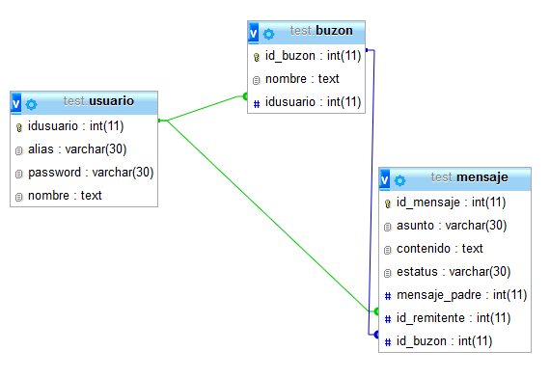
- Diseñar las siguientes consultas (usar subconsultas)
  - Insertar un nuevo buzón de nombre “Académico” al usuario “Teodoro Cervantes” (usar subconsultas para adquirir el ID de usuario).
  - Visualizar el contenido de los mensajes cuyo padre sea “Invitación a despedida”.
  - Visualizar el nombre del remitente, el nombre del destinatario y el asunto de todos los mensajes (Usar alias de tablas)
  - Visualizar el contenido de mensaje padre y el contenido del mensaje hijo (Usar alias de tablas)
  - Visualizar el asunto de los mensajes sin respuesta (no tienen mensajes hijos)
- Diseñar las siguientes vistas
  - Crear una vista con el nombre de usuario y nombre de sus buzones correspondientes.
  - Crear una vista con los datos de los mensajes con el estatus “no leído”.
  - Crear una vista con el asunto del mensaje, nombre del remitente y nombre del destinatario (usuario dueño del buzon)
  - Crear una vista con el asunto, contenido, el nombre del remitente y nombre del destinatario (usuario dueño del buzon).

